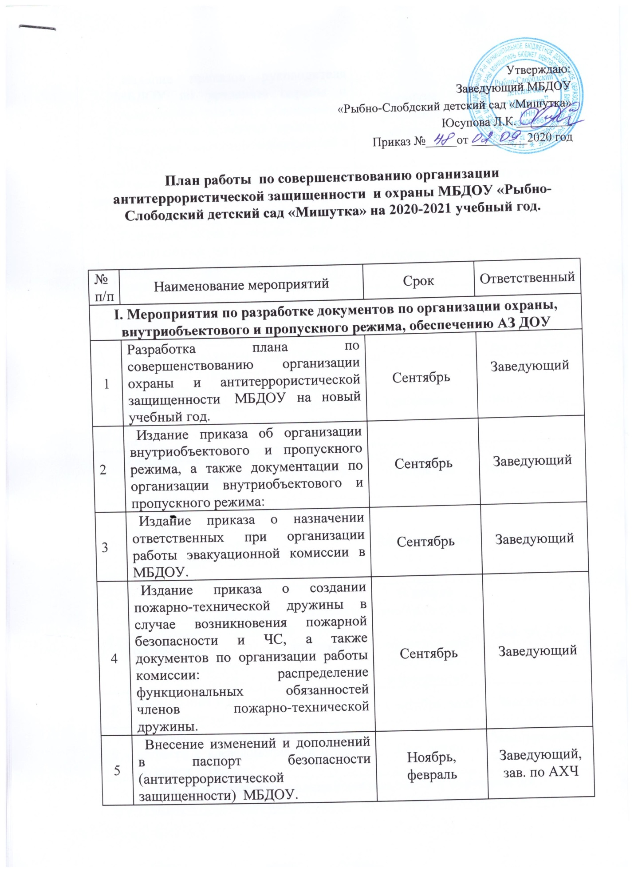

6 | Издание приказов руководителя МБДОУ по усилению охраны и пропускного режима, обеспечению безопасности в период проведения культурно - массовых мероприятий в МБДОУ. | Накануне проведения мероприятий | Заведующий
II. Мероприятия по обеспечению безопасности, антитеррористической защищенности воспитанников и сотрудников МБДОУ при проведении праздников и культурно-массовых мероприятиях.
1 | Усиление охраны здания ДОУ и прилегающей территории в период проведения праздников, культурно-массовых мероприятий. | В течение года | Зав. по АХЧ
2 | Усиление пропускного режима на период проведения праздников, культурно-массовых мероприятий. | В течение года | Зав. по АХЧ
3 | Проверка эвакуационных выходов. | Постоянно | Зав. по АХЧ
4 | Проверка ограждения территории, ворот, замков, состояния внешних дверей и их запоров, наличие ключей, состояние мест их хранения, состояние окон. | Постоянно | Зав. по АХЧ
5 | Ежедневные осмотры помещений и территории с отметкой результатов в журнале. | Постоянно | Зав. по АХЧ
6 | Проведение проверки состояния безопасности и антитеррористической защищённости ДОУ с составлением акта проверки. | Ежеквартально | Зав. по АХЧ
7 | Регулярная проверка состояния оборудования, помещений и техники соответствию требованиям безопасности. | В начале учебного года, перед проведением праздничных мероприятий | Зав. по АХЧ
8 | Организация и проведение тренировки по действиям в случае ЧС | Сентябрь, май | Заведующий
9 | Контроль за выполнением условий договора с вневедомственной охраной по работе КТС | Постоянно | Заведующий, зав. по АХЧ
III. Основные направления деятельности и мероприятия антитеррористической направленности по совершенствованию работы по обеспечению безопасности и защищенности воспитанников и сотрудников ДОУ
1 | Участие в совещании с заместителем руководителя ОУ по обеспечению безопасности. | По плану МКУ | Заведующий, зав. по АХЧ
2 | Доведение до сотрудников и родительской общественности требований внутреннего трудового распорядка ДОУ и порядка посещения | Сентябрь | Заведующий, зав. по АХЧ
3 | Планирование и проведение занятий по подготовке сотрудников, обслуживающего персонала по вопросам, касающимся безопасности и антитеррористической деятельности. | Ежеквартально | Заведующий, зав. по АХЧ
4 | Проведение инструктажей (информационных занятий) с сотрудниками, привлекаемыми к дежурству. | По мере необходимости | Заведующий, зав. по АХЧ
5 | Выступление на родительских собраниях по вопросам АТЗ, профилактики ДДТ. | ежеквартально | Заведующий, зав. по АХЧ
6 | Проведение бесед, лекции с воспитанниками, сотрудниками ДОУ и родителями детей по соблюдению мер безопасности при нахождении на водоемах, проезде железнодорожным транспортом, и профилактике дорожно-транспортных ситуаций по повышению бдительности, правилам поведения в условиях чрезвычайного происшествия. | В течении года | Заведующий, зав. по АХЧ
7 | Ознакомление сотрудников ОУ с приказами, распоряжениями МКУ о вопросах усиления мер безопасности и антитеррористической защищенности. | ежеквартально | Заведующий, зав. по АХЧ
8 | Оформление стендов по противодействию терроризму, пожарной безопасности, а также с информацией о действиях при ЧС. | Сентябрь | Заведующий, зав. по АХЧ
9 | Обновление по мере необходимости информации о телефонах экстренных служб, вызываемых при возникновении ЧС. | По мере необходимости | Заведующий, зав. по АХЧ
IV. Мероприятия по организации и поддержанию постоянного взаимодействия по вопросам обеспечения безопасности и антитеррористической защищенности МБДОУ с правоохранительными органами.
1 | Организация и поддержание взаимодействия с органами внутренних дел, ГО и ЧС, прокуратуры по вопросам обеспечения правопорядка и безопасности. Согласование планов работы учреждения, других документов, касающихся обеспечения безопасности в образовательном учреждении, с правоохранительными органами. | В течении года | Заведующий
2 | Проверка здания ОУ и прилегающей территории. | ежедневно | Зав. по АХЧ, Охранники
VI. Обеспечение контроля состояния инженерно-технического оборудования, технических охранно-пожарных систем.
1 | Контроль за исправностью работы систем АПС, КТС и видеонаблюдения. | Постоянно | Зав. по АХЧ, Охранники
2 | Организация и проведение работ по ремонту наружного освещения ОУ. | В течение года | Раб. По обслуживанию зданий, Зав. по АХЧ

